Lipidni monoslojevi ceramida i derivata masnih kiselina za elektrokemijsko detektiranje lipofilnih vodenih zagađivala i toksina
Ceramide-fatty acid derivatives lipid monolayers used to electrochemically detect lipophilic aquatic pollutants and toxins
Abra Penezićª, Blaženka Gašparovićª, Zachary Coldrick^{b}, Andrew Nelson^{b}
ªRuđer Bošković Institute,Bijenička 54, POB 180, HR-10002 Zagreb, Croatia, ^{b}Centre for Self-Organising Molecular Systems (SOMS), School of Chemistry, University of Leeds, Leeds, LS2 9JT, UK
abra.penezic@irb.hr

U svjetlu rastućeg zagađenja kako mora i oceana, tako i slatkih voda, razvija se povećana potreba za učinkovitim, jeftinim i brzim biosenzorima koji bi bili u stanju služiti kao ekonomični sustavi ranog upozorenja onečišćenja. Među najzastupljenijim zagađivalima i toksinima u moru svako su lipofilni spojevi poput policikličkih aromatskih ugljikohidrata, polikloriranih bifenila, tributil kositra, okadaične kiseline i sl. Navedena zagađivala i toksini pokazuju biomembransku aktivnost, koje svojstvo daje mogućnost elektrokemijskim tehnikama za praćenje interakcije određenog zagađivala/toksina s modelnom biomembranom formiranom u obliku monosloja. Monoslojevi ceramida i tristearina testirani su na fenantren (poliaromatski ugljikovodik). Pokazalo se da je ovako modificiran monosloj osjetljiv u području koncentracija zagađivala od 2 μg/l (Slika 1). U svrhu povećanja osjetjivosti sloj će biti modificiran trioleinom. Kako bi se omogućilo određivanje drugih zagađivala i toksina, sloj će biti modificiran sukladno karakteristikama spojeva od interesa. Također, cijeli će sustav biti prilagođen upotrebi u protočnoj ćeliji [1], zbog razvijanja prijenosnog sustava koji se može koristiti za in-situ mjerenja.

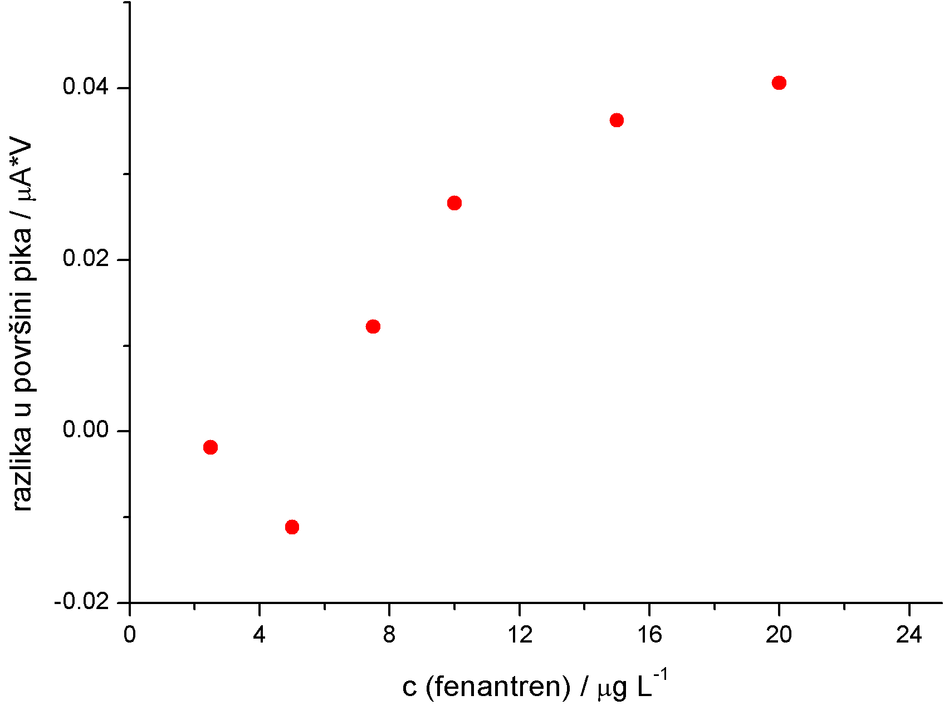
Slika 1. Promjena u površini pika monosloja ceramid:tristearin 10:1 nakon dodatka fenantrena; podaci dobiveni korištenjem AC voltametrije

1. Z. Coldrick, P. Steenson, P. Millner, M. Davies, A. Nelson, Electrochimica Acta, 2009, 54, 4952.

